实验三 SSH架构技术

1 实验目的
1）理解多层应用、应用服务器、JSP程序设计的基本概念。
2）再次熟悉Struts的基本开发过程。
3）熟悉SSH的基本概念及开发过程。
4）完成教材到第398页至419页的内容。
5）注意大小写的问题。J2EE是属于大小写敏感的环境（html除外）。

2 工具及时间
- 需要准备一台带有浏览器，实验室环境已经安装完成MyEclipse的计算机。建议大家使用ftp上的软件，在自己机器上完成开发环境的安装。
- 本次试验难度很大，共安排6个课时，中间会有很多困难，课后也需要投入一定的时间，才能保证实验的完成。
- 完成实验报告，对重要内容截图，同时对本指导书中“5 书中勘误及指导意见”中需要理解的问题作相应回答。

3 实验检查内容
1）按照书上图8-66进行对照，在图8-65登录页面中输入数据库中有效的用户名和密码，则跳转到成功页面。如用户名和密码不匹配，则跳转到失败页面。
2）能够掌握断点设置的调试方法。（参见本指导书：“4、调试模式”）
3）结合书上图8-70，了解整个程序的运行过程和机制。
4）深入理解appliationContext.xml、web.xml的基本结构及各部分含义,同时记清楚文件在整个项目中的存储位置（开发架构，参照本指导书第26页上的图）。

4 实验内容与步骤
1、使用实验报告模版，完成实验报告。模版不是本实验报告。实验报告的上交文件名规范为（学号+姓名）。
2、对实验过程中的关键操作步骤进行截图，同时对截图进行适当的说明。同时认真记录实验过程中遇到的问题及解决方式。

5、调试模式
1）添加断点（BreakPoint）：在预添加断点的行，在下图蓝灰色区域点击鼠标右键，选择“Toggle Breakpoint”可增加断点或者取消断点。
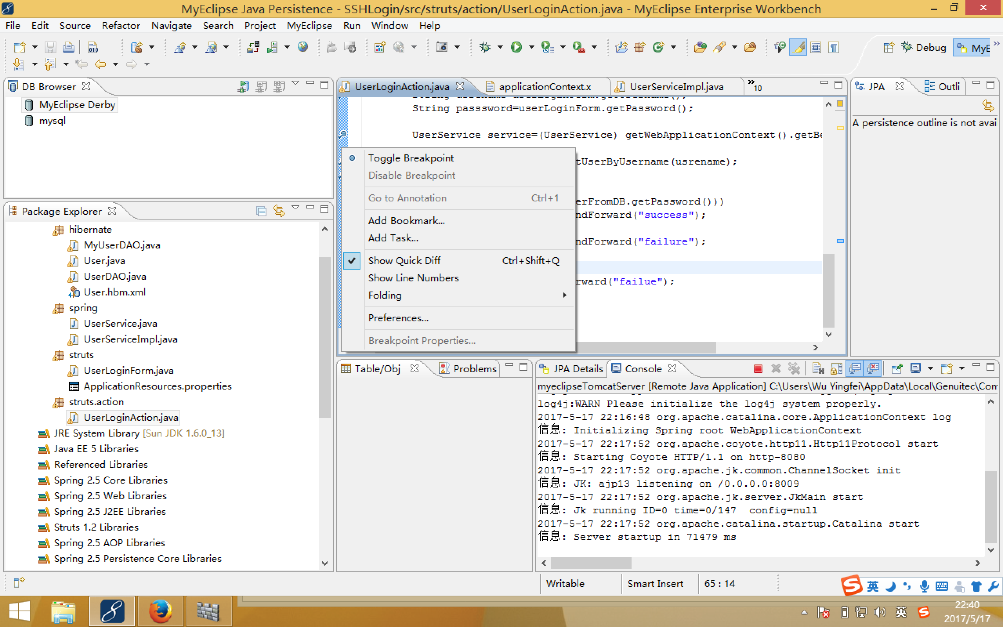

2）将服务器以“Debug”模式启动。
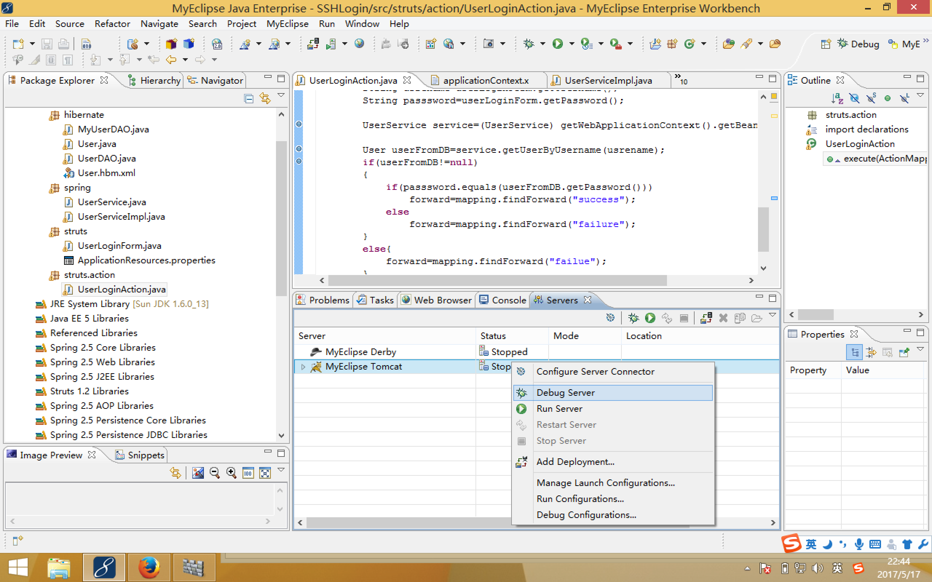

3）在浏览器输入相关网址，则程序执行到断点所在处，会自动停下来，等待下一步指令。执行的当前所在行会用不同底色标示出来。
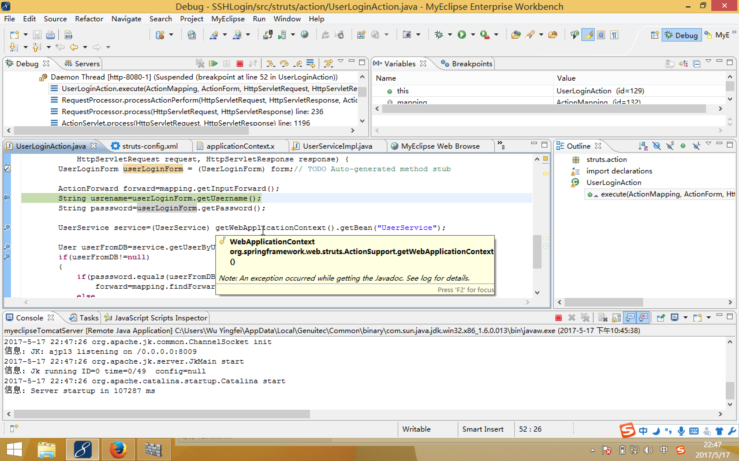

后续控制：参见下图：


了解上图中按钮绿色、红色、黄色部分（Step Into、Step Over、Step Return）的作用及差异。

绿色按钮：继续执行
红色按钮：中断执行。
Step into就是单步执行，遇到子函数就进入并且继续单步执行；
Step over是在单步执行时，在函数内遇到子函数时不会进入子函数内单步执行，而是将子函数整个执行完再停止，也就是把子函数整个作为一步。
Step return就是单步执行到子函数内时，用step return就可以执行完子函数余下部分，并返回到上一层函数。

5 书中勘误及指导意见
- 勘误：书P400页，图8-44中：Connection URL：修改为jdbc:mysql://localhost:3306/ （注：端口号3306按照实际配置填写）
- 指导意见：按照图8-45所勾选的项进行勾选。如后面发现没有按照图中选中，可以在项目上点击鼠标右键，按照Properties->Libraries->Add Libray->MyEclipse Libraries路径，添加相应的库。
- 指导意见：P 401 倒数第四行中 load-on-startup的含义：容器在应用启动时，就加载并初始化该Servlet。具体含义见下表：

1)load-on-startup元素标记容器是否在启动的时候就加载这个servlet(实例化并调用其init()方法)。
2)它的值必须是一个整数，表示servlet应该被载入的顺序
2)当值为0或者大于0时，表示容器在应用启动时就加载并初始化这个servlet；
3)当值小于0或者没有指定时，则表示容器在该servlet被选择时才会去加载。
4)正数的值越小，该servlet的优先级越高，应用启动时就越先加载。
5)当值相同时，容器就会自己选择顺序来加载。
所以，<load-on-startup>x</load-on-startup>，中x的取值1，2，3，4，5代表的是优先级，而非启动延迟时间。

- 指导意见：在执行到教材上“5、添加Hibernate支持前”，找到application.xml文件并另行保存下来。
- 指导意见：P 402 倒数第7行 “然后单击下一步按钮”。书上缺了一张图，实际操作中如下图所示：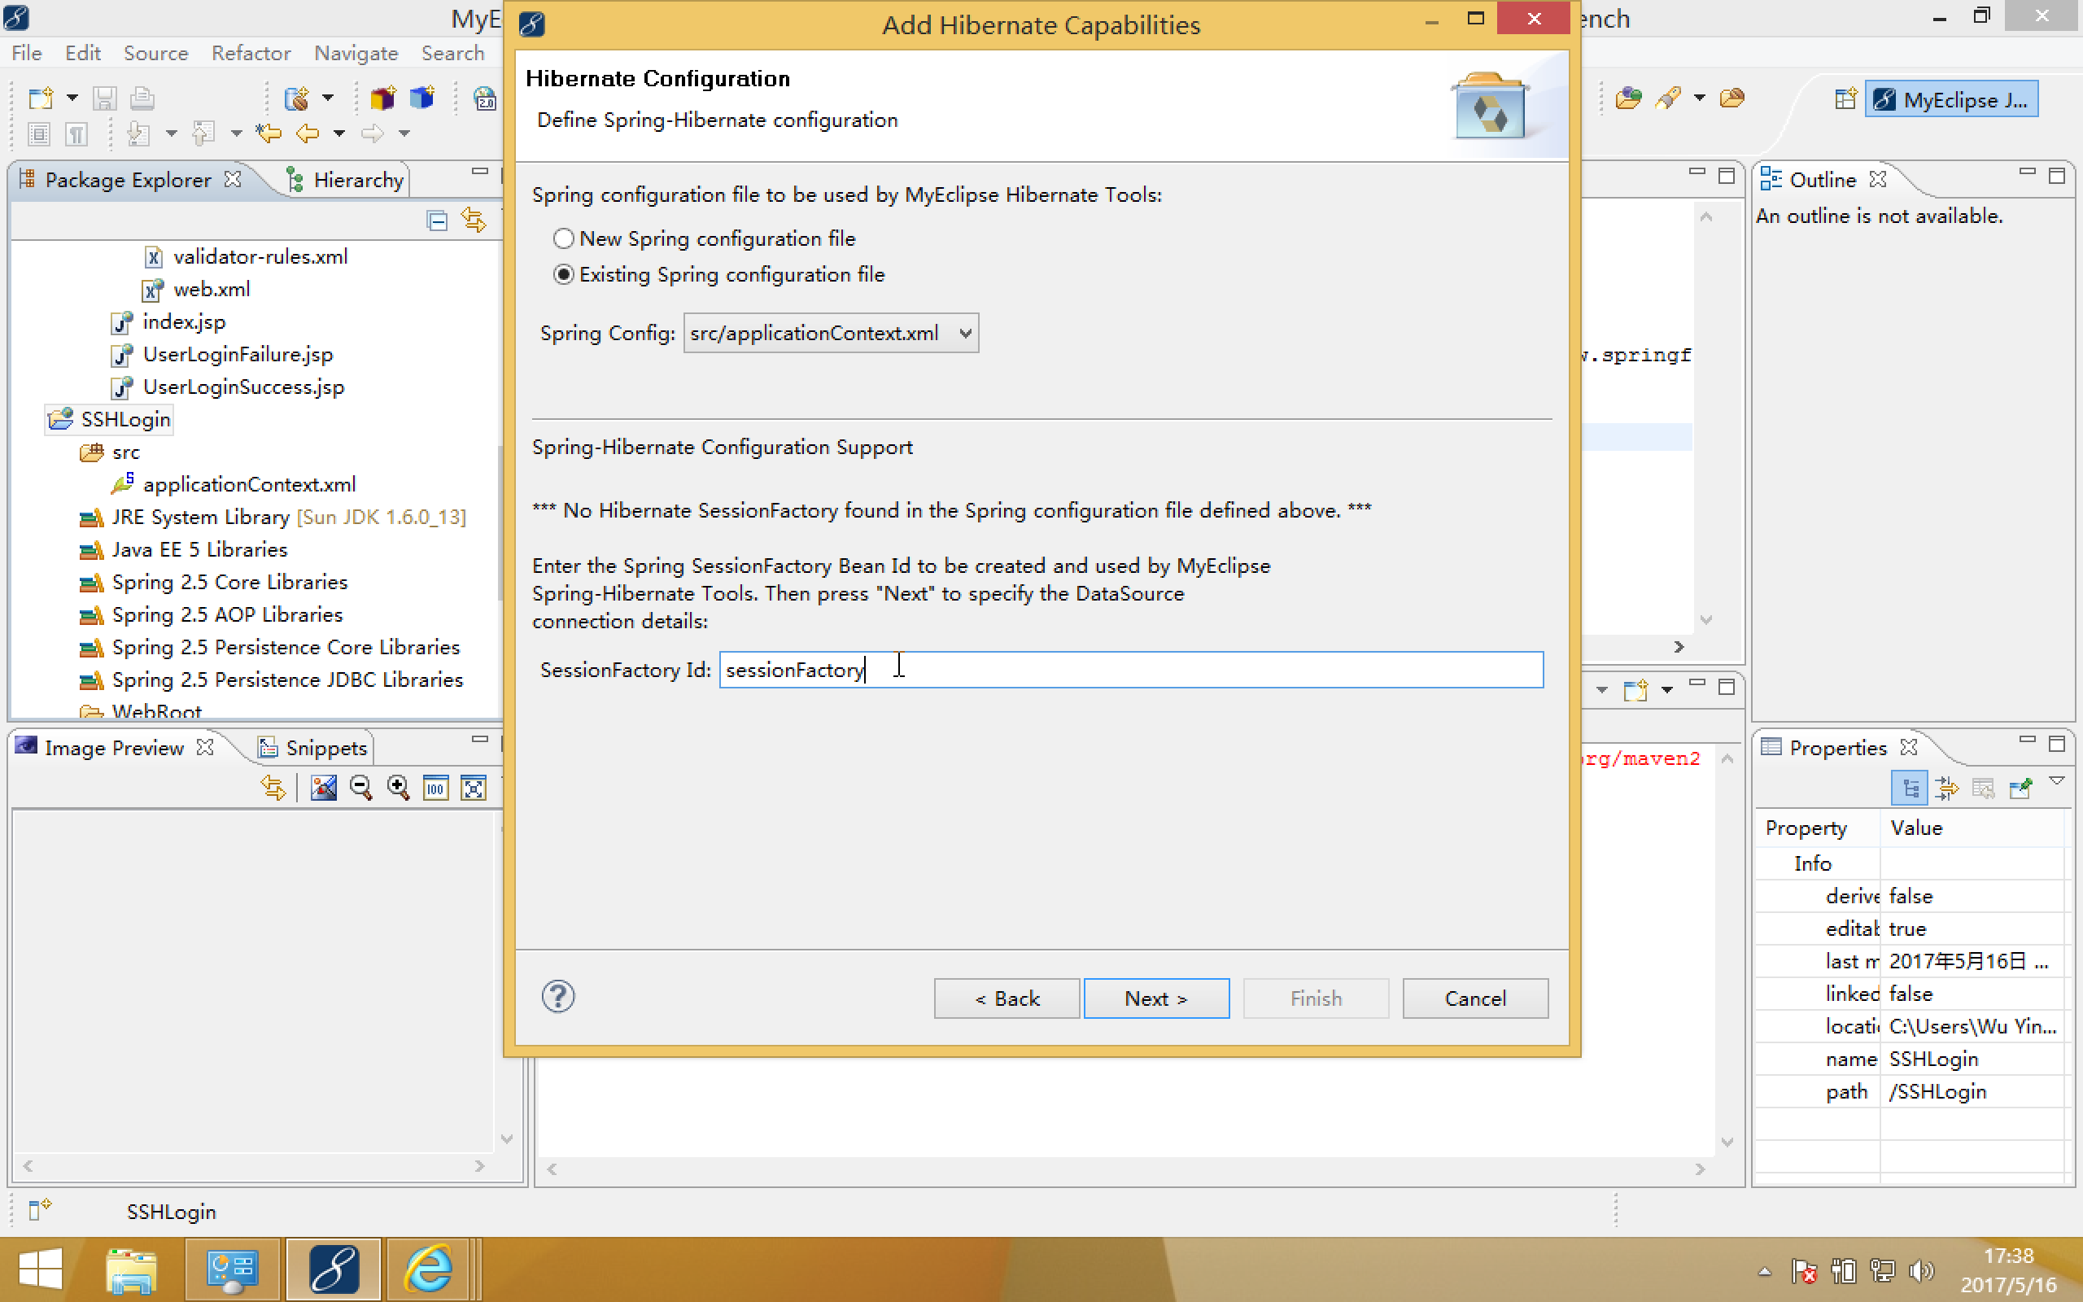
勘误：书上输入 “SessionFactory”不正确。按照上图方式将首字母改为小写s，即“sessionFactory”。
6、指导意见：在完成书上图8-49的操作后，另行保存applicaitonContext.xml文件，和第4步中保留的文件进行对比，找出其中的差异，并简述你的理解。
7、指导意见：书上P.403 第9行，“指定导入到….”,可以按照下述方法操作：
选择本项目，并单击右键，按照Properties->Java Build Path->Libraries/Add External Jars, 加入commons-pool2-2.4.2.jar。（注：该文件可以从我们的FTP上下载）。

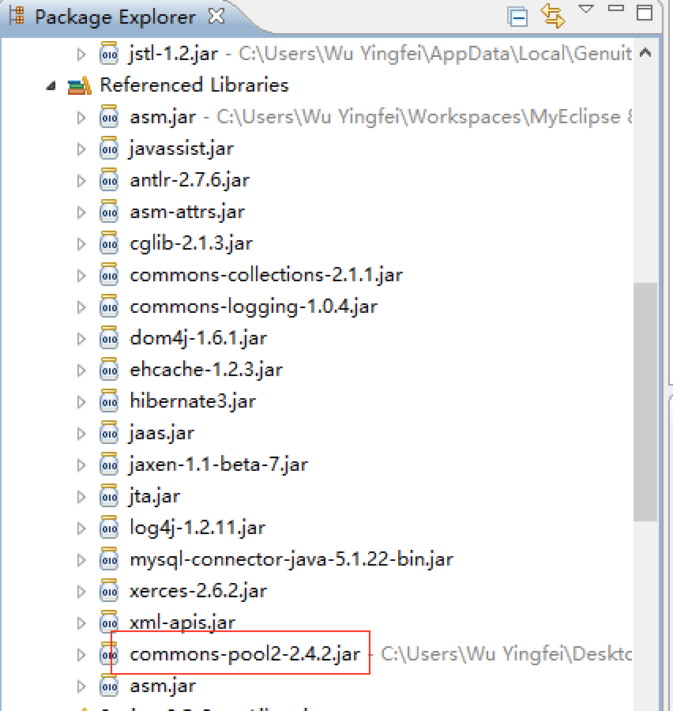

7、指导意见：书上图8-50的图，正如上图所示，可以总项目中找到“Referenced Libraries”中看到。
8、指导意见：补充POJO类的概念：
1）POJO（Plain Old Java Objects）简单的Java对象，实际就是普通JavaBeans。
2）POJO其中有一些属性及其getter setter方法的类,没有业务逻辑。
3）POJO实质上可以理解为简单的实体类，顾名思义POJO类的作用是方便程序员使用数据库中的数据表，对于广大的程 序员，可以很方便的将POJO类当做对象来进行使用，当然也是可以方便的调用其get,set方法。
POJO有一些private的 参数作为对象的属性。然后针对每个 参数定义了get和set方法作为访问的接口。例如：
public class User {
private long id;
private String name;
public void setId(long id) {
this. id = id;
}
public void setName(String name) {
this. name=name;
}
public long getId() {
return id;
}
public String getName() {
return name;
}
}
4）POJO对象有时也被称为 Data对象，大量应用于表现现实中的对象。如果项目中使用了Hibernate 框架，有一个关联的xml文件，使对象与数据库中的表对应，对象的属性与表中的字段相对应。

10）指导意见：书上图8-55，实际操作中出来的选择与书上不同，以书上为标准进行打勾项的选择。

11）指导意见：书P407，在进行“4、编写DAO接口”操作前，找到UserDao.java代码并另行保存，对比执行到“8.5.3 Spring层的实现”前，UserDao.java的文件变化情况，并加以说明改变内容及你的理解。

12）勘误：书图8-58
（1）包：cn.bill.service修改为“spring”。
（2）名称：Userservice修改为 “UserService”。
13）勘误：书图8-60
（1）名称：“Userserviceimpl”修改为“UserServiceImpl”。
（2）接口：“spring.userservice”修改为“spring.UserService”。
14）勘误：图8-61：代码错误。正确代码如下图：
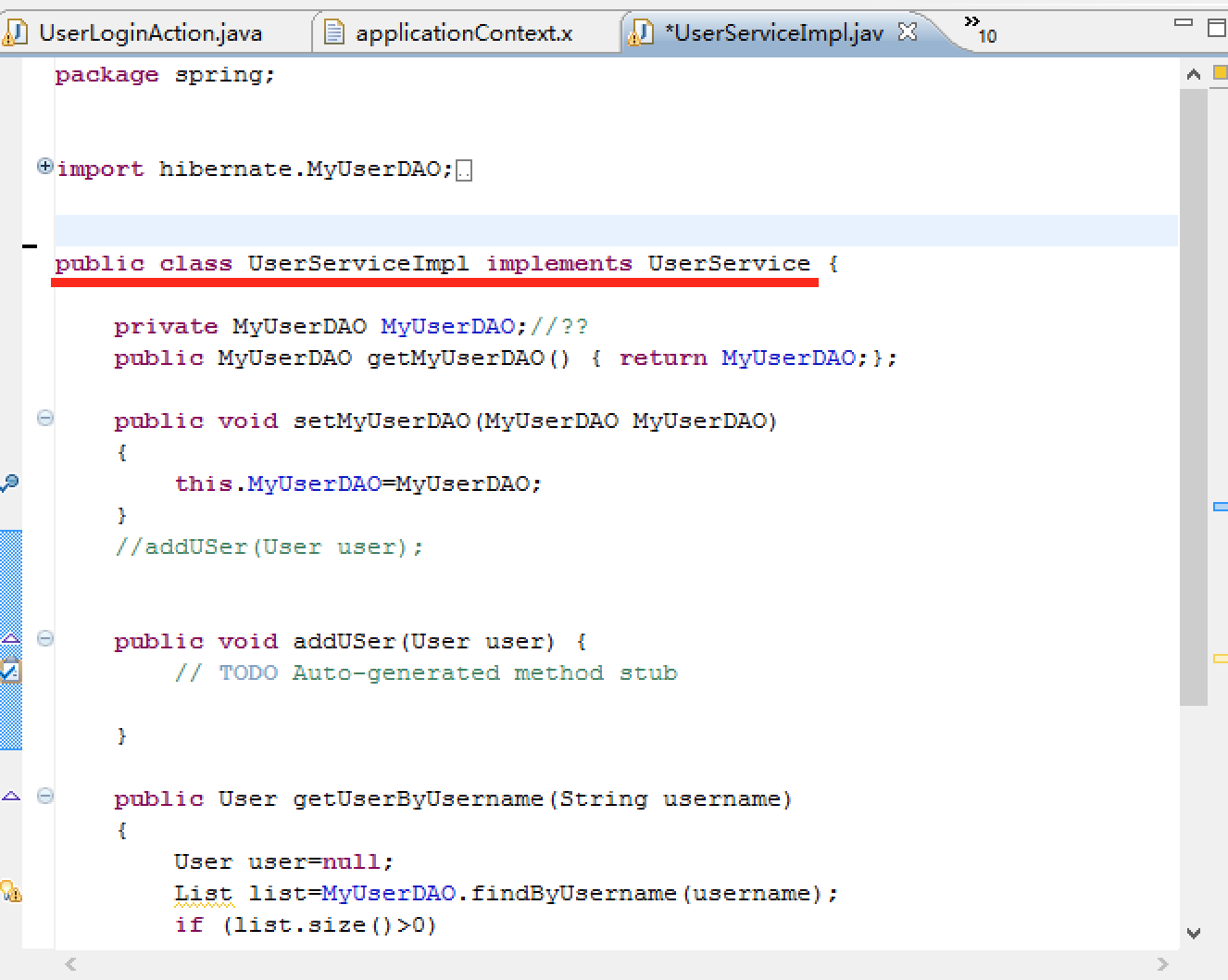

15）勘误：书上图8-61的图所表示applicationContext.xml添加的代码。按照下图进行添加：
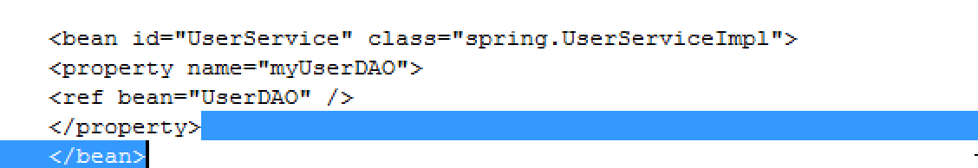
注意：上图中“UserService”与书P411.“代码部分”下的第10行代码中的下图红线所示的必须一致。其原因是applcation.xml中的UserSerice会被容器初始化，因此在执行getBean（….）所对应的就是前面已经被初始化的Bean。
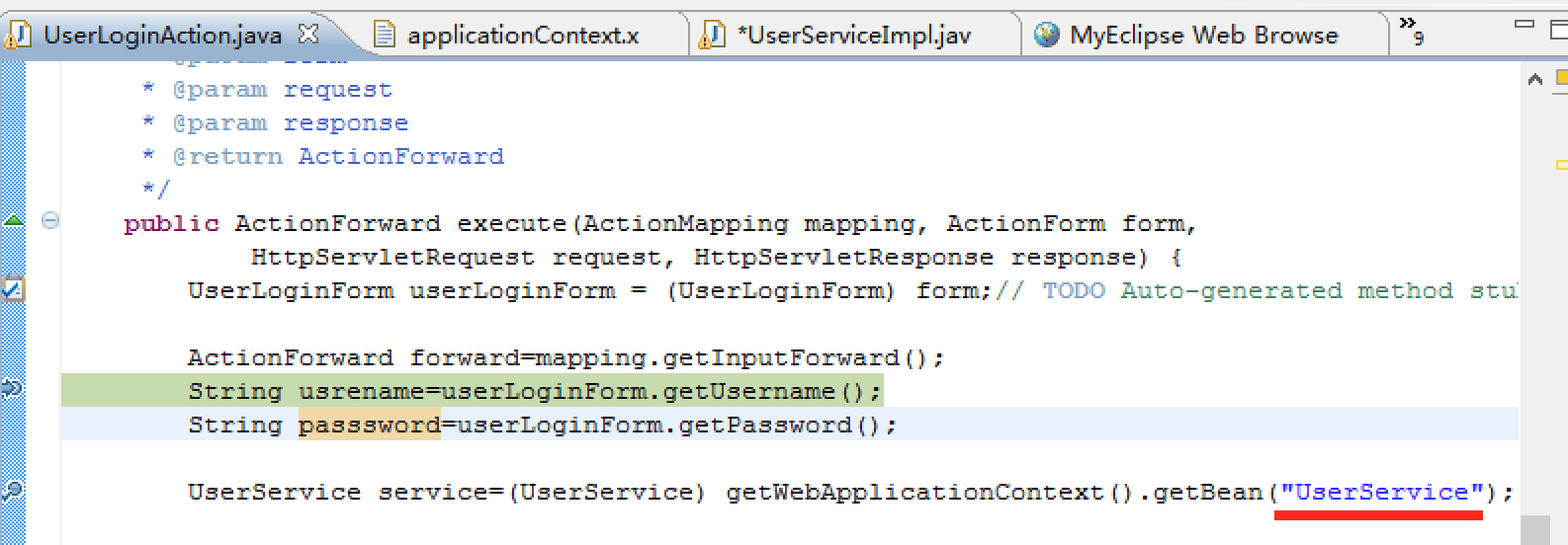

16）指导意见：书8.5.4中，“1.导入8.3.3节的两个jsp文件”，书上写的具体方法为：“选择导入|文件系统”，实际操作过程按照“Import->General ->File System”后，再找到上次实验完成的两个jsp文件。当然，也可以重新编写这两个文件。具体见下图：
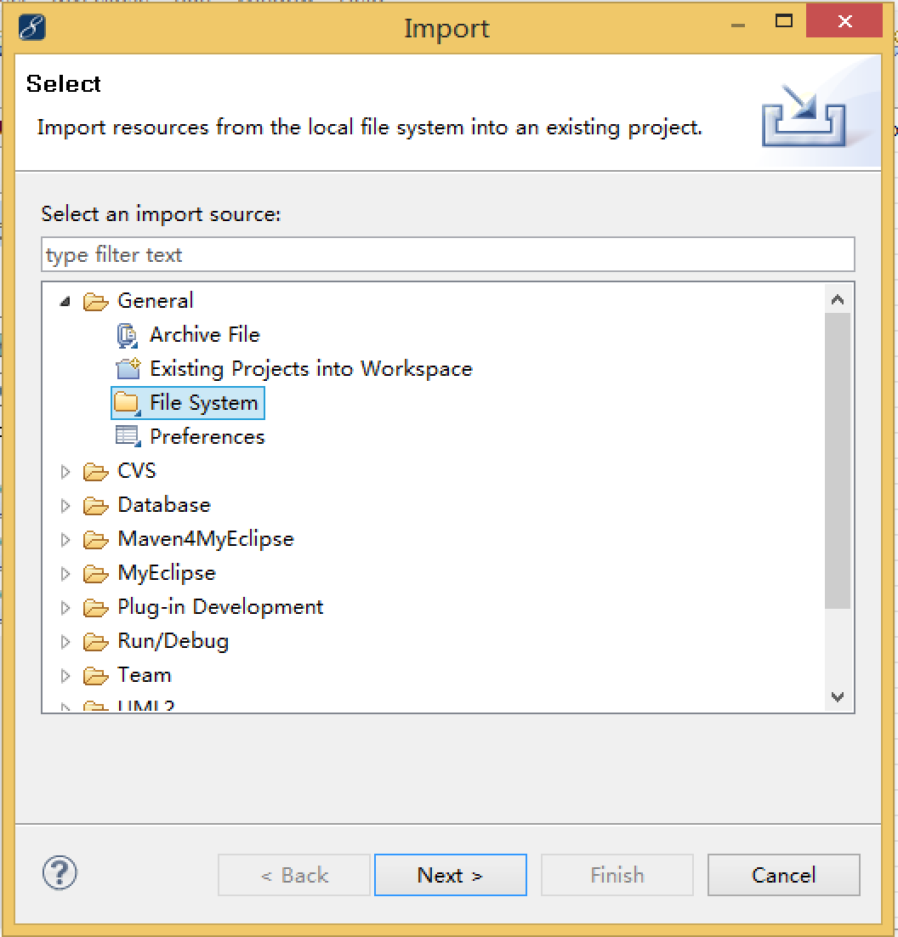

17）勘误：书P411 代码，UserLoginAction.java以下面两张图为准：
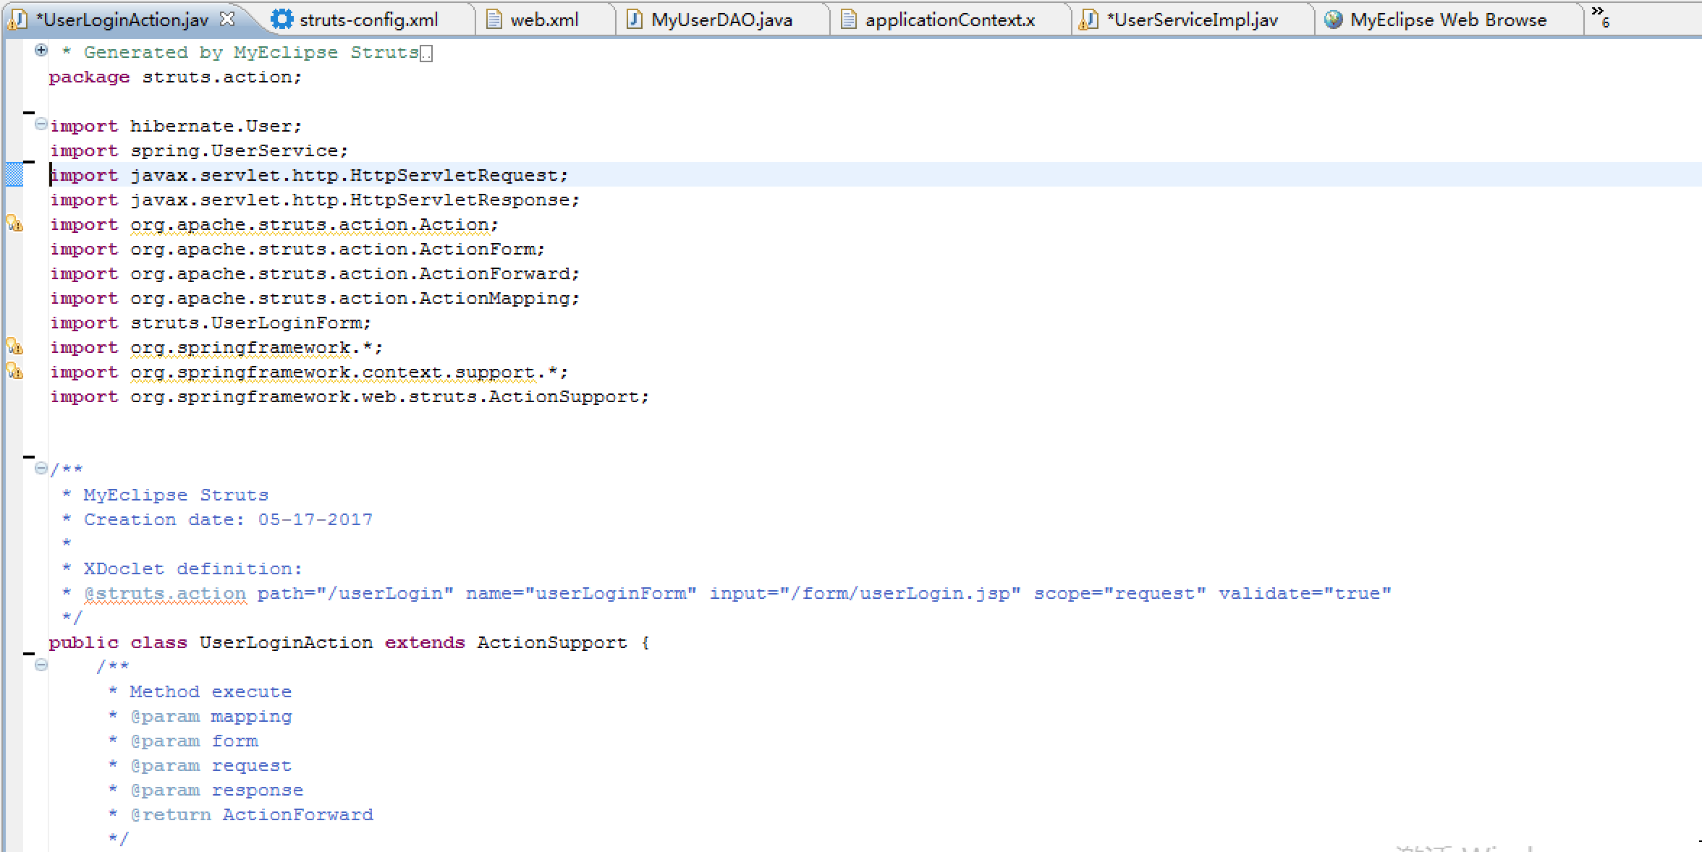
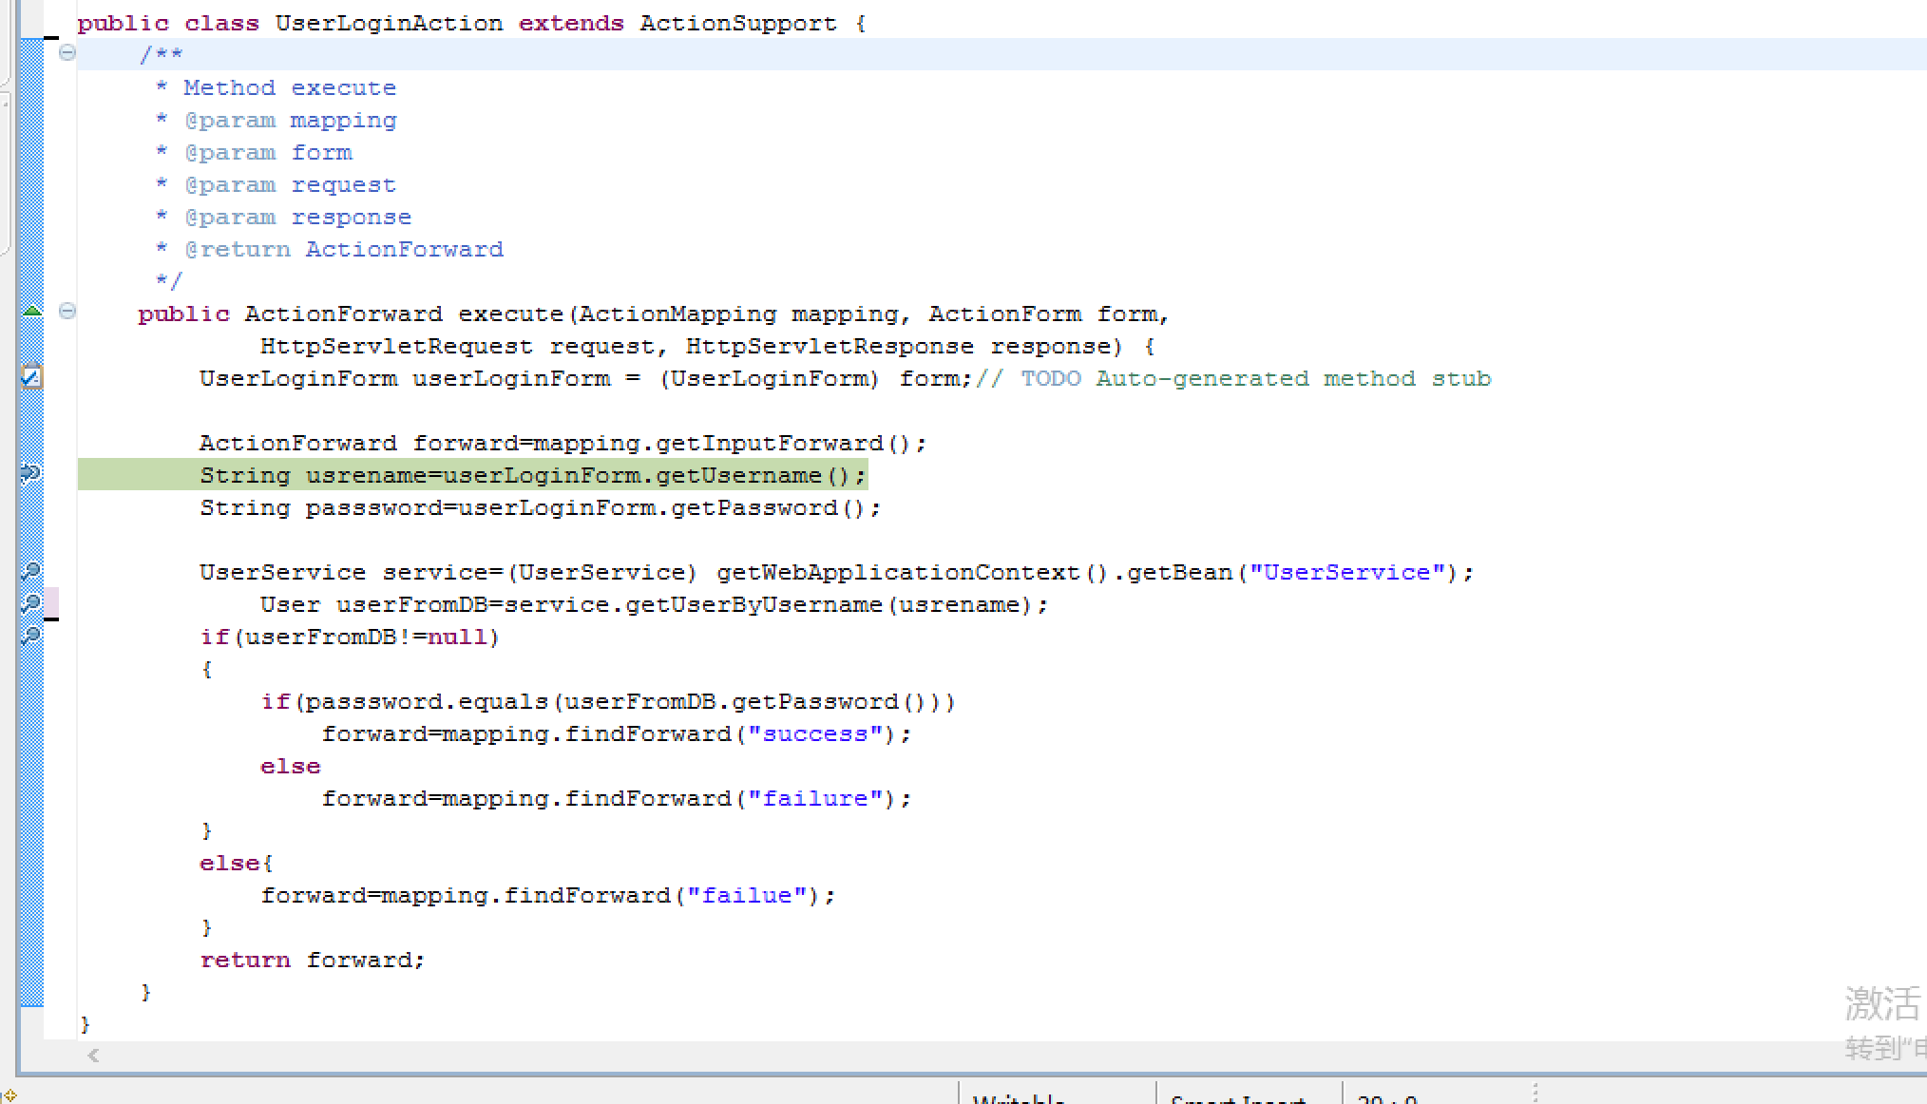

6 附录
1、web.xml配置详解：可选择性阅读。

web.xml配置详解

出处：https://my.oschina.net/u/1383439/blog/224448
1、启动一个WEB项目的时候，WEB容器会去读取它的配置文件web.xml，读取<listener>和<context-param>两个结点。
2、紧急着，容创建一个ServletContext（servlet上下文），这个web项目的所有部分都将共享这个上下文。
3、容器将<context-param>转换为键值对，并交给servletContext。
4、容器创建<listener>中的类实例，创建监听器。

二 Load-on-startup
Load-on-startup 元素在web应用启动的时候指定了servlet被加载的顺序，它的值必须是一个整数。如果它的值是一个负整数或是这个元素不存在，那么容器会在该servlet被调用的时候，加载这个servlet 。如果值是正整数或零，容器在配置的时候就加载并初始化这个servlet，容器必须保证值小的先被加载。如果值相等，容器可以自动选择先加载谁。
在servlet的配置当中，<load-on-startup>5</load-on-startup>的含义是：
标记容器是否在启动的时候就加载这个servlet。
当值为0或者大于0时，表示容器在应用启动时就加载这个servlet；
当是一个负数时或者没有指定时，则指示容器在该servlet被选择时才加载。
正数的值越小，启动该servlet的优先级越高。

三 加载顺序
首先可以肯定的是，加载顺序与它们在 web.xml 文件中的先后顺序无关。即不会因为 filter 写在 listener 的前面而会先加载 filter。最终得出的结论是：ServletContext -> listener -> filter -> servlet
同时还存在着这样一种配置节：context-param，它用于向 ServletContext 提供键值对，即应用程序上下文信息。我们的 listener, filter 等在初始化时会用到这些上下文中的信息，那么 context-param 配置节是不是应该写在 listener 配置节前呢？实际上 context-param 配置节可写在任意位置，因此真正的加载顺序为：context-param -> listener -> filter -> servlet
对于某类配置节而言，与它们出现的顺序是有关的。以 filter 为例，web.xml 中当然可以定义多个 filter，与 filter 相关的一个配置节是 filter-mapping，这里一定要注意，对于拥有相同 filter-name 的 filter 和 filter-mapping 配置节而言，filter-mapping 必须出现在 filter 之后，否则当解析到 filter-mapping 时，它所对应的 filter-name 还未定义。web 容器启动时初始化每个 filter 时，是按照 filter 配置节出现的顺序来初始化的，当请求资源匹配多个 filter-mapping 时，filter 拦截资源是按照 filter-mapping 配置节出现的顺序来依次调用 doFilter() 方法的。
servlet 同 filter 类似，此处不再赘述。
由此，可以看出，web.xml 的加载顺序是：ServletContext -> context-param -> listener -> filter -> servlet ，而同个类型之间的实际程序调用的时候的顺序是根据对应的 mapping 的顺序进行调用的。

四 web.xml文件详解
web.xml首先是肯定要包含它的schema.
<web-app xmlns="http://java.sun.com/xml/ns/j2ee"
xmlns:xsi="http://www.w3.org/2001/XMLSchema-instance"
xsi:schemaLocation="http://java.sun.com/xml/ns/j2ee/web-app_2_4.xsd"
version="2.4">
</web-app>
其它的元素都放在<web-app></web-app>之中。
<discription></discription> 是对站台的描述
<display-name></display-name> 定义站台的名称
<distributable/> 是指定该站台是否可分布式处理
<context-param></context-param> 用来设定web站台的环境参数，它包含两个子元素：
<param-name></param-name> 用来指定参数的名称
<param-value></param-value> 用来设定参数值
比如：
<context-param>
<param-name>my_param</param-name>
<param-value>hello</param-value>
</context-param>
在此设定的参数，可以在servlet中用
getServletContext().getInitParameter("my_param") 来取得
<filter></filter> 是用来声明filter的相关设定，它包含以下子元素：
<filter-name></filter-name> 这当然就是指定filter的名字
<filter-class></filter-class> 这是用来定义filter的类的名称
<init-param></init-param> 用来定义参数，它有两个子元素：
<param-name></param-name> 用来指定参数的名称
<param-value></param-value> 用来设定参数值

比如：
<filter>
<filter-name>setCharacterEncoding</filter-name>
<filter-class>com.myTest.setCharacterEncodingFilter</filter-class>
<init-param>
<param-name>encoding</param-name>
<param-value>GB2312</param-value>
</init-param>
</filter>

与<filter></filter>同时使用的是<filter-mapping></filter-mapping> 用来定义filter所对应的URL，它有两个子元素：
<filter-name></filter-name> 指定filter的名字
<url-pattern></url-pattern> 指定filter所对应的URL

比如：
<filter-mapping>
<filter-name>setCharacterEncoding</filter-name>
<url-pattern>/*</url-pattern>
</filter-mapping>

<listener></listener> 用来设定Listener接口，它的主要子元素为
<listener-class></listener-class> 定义Listener的类名称

比如：
<listener>
<listener-class>com.myTest.ContextListener</listener-class>
</listener>

<servlet></servlet> 用来声明一个servlet的数据，主要有以下子元素：
<servlet-name></servlet-name> 指定servlet的名称
<servlet-class></servlet-class> 指定servlet的类名称
<jsp-file></jsp-file> 指定web站台中的某个JSP网页的完整路径
<init-param></init-param> 用来定义参数，和前面的<init-param>差不多

同样，与<servlet></servlet>一起使用的是<servlet-mapping></servlet-mapping> 用来定义servlet所对应的URL，包含两个子元素：
<servlet-name></servlet-name> 指定servlet的名称
<url-pattern></url-pattern> 指定servlet所对应的URL

比如：
<servlet>
<servlet-name>ShoppingServlet</servlet-name>
<servlet-class>com.myTest.ShoppingServlet</servlet-class>
</servlet>
<servlet-mapping>
<servlet-name>ShoppingServlet</servlet-name>
<url-pattern>/shop/ShoppingServlet</url-pattern>
</servlet-mapping>
<session-config></session-config> 用来定义web站台中的session参数，包含一个子元素：
<session-timeout></session-timeout> 用来定义这个web站台所有session的有效期限，单位为分钟
<mime-mapping></mime-mapping> 定义某一个扩展名和某一个MIME Type做对映，包含两个 子元素：
<extension></extension> 扩展名的名称
<mime-type></mime-type> MIME格式

比如：
<mime-mapping>
<extension>doc</extension>
<mime-type>application/vnd.ms-word</mime-type>
</mime-mapping>
<mime-mapping>
<extension>xls</extension>
<mime-type>application/vnd.ms-excel</mime-type>
</mime-mapping>

<welcome-file-list></welcom-file-list> 用来定义首页的列单，包含一个子元素：
<welcome-file></welcome-file> 指定首页的文件名称

比如：
<welcome-file-list>
<welcome-file>index.jsp</welcome-file>
<welcome-file>index.html</welcome-file>
</welcom-file-list>

<error-page></error-page> 用来处理错误代码或异常的页面，有三个子元素：
<error-code></error-code> 指定错误代码
<exception-type></exception-type> 指定一个JAVA异常类型
<location></location> 指定在web站台内的相关资源路径

比如：
<error-page>
<error-code>404</error-code>
<location>/error404.jsp</location>
</error-page>
<error-page>
<exception-type>java.lang.Exception</exception-type>
<location>/exception.jsp</location>
</error-page>

<taglib></taglib> 用来设定JSP网页所用到的Tag Library路径，有两个子元素：
<taglib-uri></taglib-uri> 定义TLD文件的URI，在JSP网页中用taglib指令便可取得该URI的 TLD文件
<taglib-location></taglib-location> 指定TLD文件相对于web站台的存放位置

比如：
<taglib>
<taglib-uri>myTaglib</taglib-uri>
<taglib-location>/WEB-INF/tlds/MyTaglib.tld</taglib-location>
</taglib>

<resource-ref></resource-ref> 定义利用JNDI取得站台可利用的资源，有五个子元素：
<description></description> 资源说明
<rec-ref-name></rec-ref-name> 资源名称
<res-type></res-type> 资源种类
<res-auth></res-auth> 资源经由Application或Container来许可
<res-sharing-scope></res-sharing-scope> 资源是否可以共享，有Shareable和Unshareable两个 值，默认为Shareable

比如，配置数据库连接池就可在此配置：
<resource-ref>
<description>JNDI JDBC DataSource of shop</description>
<res-ref-name>jdbc/sample_db</res-ref-name>
<res-type>javax.sql.DataSource</res-type>
<res-auth>Container</res-auth>
</resource-ref>

<jsp-config> 包括<taglib> 和<jsp-property-group> 两个子元素。

其中<taglib>元素在JSP 1.2时就已经存在；而<jsp-property-group>是JSP 2.0 新增的元素。
<jsp-property-group>元素主要有八个子元素，它们分别为：

1.<description>：设定的说明；
2.<display-name>：设定名称；
3.<url-pattern>：设定值所影响的范围，如：/CH2 或 /*.jsp；
4.<el-ignored>：若为true，表示不支持EL 语法；
5.<scripting-invalid>：若为true，表示不支持<% scripting %>语法；
6.<page-encoding>：设定JSP 网页的编码；
7.<include-prelude>：设置JSP 网页的抬头，扩展名为.jspf；
8.<include-coda>：设置JSP 网页的结尾，扩展名为.jspf。

一个简单的<jsp-config>元素完整配置：

<jsp-config>
<taglib>
<taglib-uri>Taglib</taglib-uri>
<taglib-location>/WEB-INF/tlds/MyTaglib.tld</taglib-location>
</taglib>
<jsp-property-group>
<description>Special property group for JSP Configuration JSP example.</description>
<display-name>JSPConfiguration</display-name>
<url-pattern>/jsp/* </url-pattern>
<el-ignored>true</el-ignored>
<page-encoding>GB2312</page-encoding>
<scripting-invalid>true</scripting-invalid>
<include-prelude>/include/prelude.jspf</include-prelude>
<include-coda>/include/coda.jspf</include-coda>
</jsp-property-group>
</jsp-config>

配置web.xml来限制对某些servlet的请求

有时我们只希望通过认证的用户才能请求某些servlet的话，就可以在web.xml中来进行相应的配置，来达到此目的。

这就要用到<security-constraint></security-constraint>元素。
对于tomcat，中web.xml使用security-constraint元素需要在位于<Tomcat-installation-directory>/conf/tomcat-users.xml的XML文件中创建用户名和密码。比如下面的这个tomcat-users.xml文件：

<?xml version='1.0' encoding='utf-8'?>
<tomcat-users>
<role rolename="tomcat"/>
<role rolename="manager"/>
<role rolename="admin"/>
<user username="tomcat" password="tomcat" roles="tomcat"/>
<user username="both" password="tomcat" roles="tomcat,manager"/>
<user username="admin" password="admin" roles="admin"/>
</tomcat-users>

此XML片段包括一个tomcat-users根元素，它包含一个或多个role和user元素。

然后在Web应用程序的web.xml中创建security-constraint、login-config和security-role元素。

<security-constraint>
<web-resource-collection>
<web-resource-name>HelloServlet</web-resource-name>
<url-pattern>/HelloServlet</url-pattern>
<http-method>GET</http-method>
<http-method>POST</http-method>
</web-resource-collection>
<auth-constraint>
<description>This applies only to the "tomcat" security role</description>
<role-name>admin</role-name>
</auth-constraint>
<user-data-constraint>
<transport-guarantee>NONE</transport-guarantee>
</user-data-constraint>
</security-constraint>

<login-config>
<auth-method>BASIC</auth-method>
</login-config>
<security-role>
<role-name>admin</role-name>
</security-role>

其中security-constraint元素包含一个或多个web-resource-collection元素，它是描述Web应用程序中的哪些web资源受到指定安全限制的保护。http-method元素指定安全限制覆盖的HTTP方法。上面的例子中，当我们对/HelloServlet的GET或POST请求时将触发配置的安全机制。
auth-constraint元素用于描述允许访问Web组件的安全角色。此例中安全角色的例子有tomcat、manager、admin。而只有当作为admin角色的用户才可以访问HelloServlet。

Web应用程序通过login-config元素来认证用户，并确认该用户是否为正确的角色。
longin-config包含的transport-guarantee子元素用来指定认证方法，BASIC是一种常见的Web认证方式，浏览器给用户提示一个对话框，要求输入用户名和密码，随后Tomcat将给出的用户名和密码与tomcat-users.xml中的用户名和密码进行比较，然后使用前面的security-constraint配置来确定用户是否可访问受保护的servlet。

（除BASIC外，还可以是FORM、CLIENT-CERT、DIGEST等）

其实这种认证方法实际上有两个步骤：
1、检查提供的用户名和密码是否正确。
2、判断用户是否映射到特定的安全角色。例如，用户可能提供了正确的用户名和密码，但没有映射到特定的安全角色，也将被禁止访问特定的Web资源。

五 相应元素配置

1、Web应用图标：指出IDE和GUI工具用来表示Web应用的大图标和小图标
<icon>
<small-icon>/images/app_small.gif</small-icon>
<large-icon>/images/app_large.gif</large-icon>
</icon>
2、Web 应用名称：提供GUI工具可能会用来标记这个特定的Web应用的一个名称
<display-name>Tomcat Example</display-name>
3、Web 应用描述： 给出于此相关的说明性文本
<disciption>Tomcat Example servlets and JSP pages.</disciption>
4、上下文参数：声明应用范围内的初始化参数。
<context-param>
<param-name>ContextParameter</para-name>
<param-value>test</param-value>
<description>It is a test parameter.</description>
</context-param>
在servlet里面可以通过getServletContext().getInitParameter("context/param")得到

5、过滤器配置：将一个名字与一个实现javaxs.servlet.Filter接口的类相关联。
<filter>
<filter-name>setCharacterEncoding</filter-name>
<filter-class>com.myTest.setCharacterEncodingFilter</filter-class>
<init-param>
<param-name>encoding</param-name>
<param-value>GB2312</param-value>
</init-param>
</filter>
<filter-mapping>
<filter-name>setCharacterEncoding</filter-name>
<url-pattern>/*</url-pattern>
</filter-mapping>
6、监听器配置
<listener>
<listerner-class>listener.SessionListener</listener-class>
</listener>
7、Servlet配置
基本配置
<servlet>
<servlet-name>snoop</servlet-name>
<servlet-class>SnoopServlet</servlet-class>
</servlet>
<servlet-mapping>
<servlet-name>snoop</servlet-name>
<url-pattern>/snoop</url-pattern>
</servlet-mapping>
高级配置
<servlet>
<servlet-name>snoop</servlet-name>
<servlet-class>SnoopServlet</servlet-class>
<init-param>
<param-name>foo</param-name>
<param-value>bar</param-value>
</init-param>
<run-as>
<description>Security role for anonymous access</description>
<role-name>tomcat</role-name>
</run-as>
</servlet>
<servlet-mapping>
<servlet-name>snoop</servlet-name>
<url-pattern>/snoop</url-pattern>
</servlet-mapping>
元素说明
<servlet></servlet> 用来声明一个servlet的数据，主要有以下子元素：
<servlet-name></servlet-name> 指定servlet的名称
<servlet-class></servlet-class> 指定servlet的类名称
<jsp-file></jsp-file> 指定web站台中的某个JSP网页的完整路径
<init-param></init-param> 用来定义参数，可有多个init-param。在servlet类中通过getInitParamenter(String name)方法访问初始化参数
<load-on-startup></load-on-startup>指定当Web应用启动时，装载Servlet的次序。
当值为正数或零时：Servlet容器先加载数值小的servlet，再依次加载其他数值大的servlet.
当值为负或未定义：Servlet容器将在Web客户首次访问这个servlet时加载它
<servlet-mapping></servlet-mapping> 用来定义servlet所对应的URL，包含两个子元素
<servlet-name></servlet-name> 指定servlet的名称
<url-pattern></url-pattern> 指定servlet所对应的URL
8、会话超时配置（单位为分钟）
<session-config>
<session-timeout>120</session-timeout>
</session-config>
9、MIME类型配置
<mime-mapping>
<extension>htm</extension>
<mime-type>text/html</mime-type>
</mime-mapping>
10、指定欢迎文件页配置
<welcome-file-list>
<welcome-file>index.jsp</welcome-file>
<welcome-file>index.html</welcome-file>
<welcome-file>index.htm</welcome-file>
</welcome-file-list>
11、配置错误页面
一、 通过错误码来配置error-page
<error-page>
<error-code>404</error-code>
<location>/NotFound.jsp</location>
</error-page>
上面配置了当系统发生404错误时，跳转到错误处理页面NotFound.jsp。
二、通过异常的类型配置error-page
<error-page>
<exception-type>java.lang.NullException</exception-type>
<location>/error.jsp</location>
</error-page>
上面配置了当系统发生java.lang.NullException（即空指针异常）时，跳转到错误处理页面error.jsp
12、TLD配置
<taglib>
<taglib-uri>http://jakarta.apache.org/tomcat/debug-taglib</taglib-uri>
<taglib-location>/WEB-INF/jsp/debug-taglib.tld</taglib-location>
</taglib>
如果MyEclipse一直在报错,应该把<taglib> 放到 <jsp-config>中
<jsp-config>
<taglib>
<taglib-uri>http://jakarta.apache.org/tomcat/debug-taglib</taglib-uri>
<taglib-location>/WEB-INF/pager-taglib.tld</taglib-location>
</taglib>
</jsp-config>
13、资源管理对象配置
<resource-env-ref>
<resource-env-ref-name>jms/StockQueue</resource-env-ref-name>
</resource-env-ref>
14、资源工厂配置
<resource-ref>
<res-ref-name>mail/Session</res-ref-name>
<res-type>javax.mail.Session</res-type>
<res-auth>Container</res-auth>
</resource-ref>
配置数据库连接池就可在此配置：
<resource-ref>
<description>JNDI JDBC DataSource of shop</description>
<res-ref-name>jdbc/sample_db</res-ref-name>
<res-type>javax.sql.DataSource</res-type>
<res-auth>Container</res-auth>
</resource-ref>
15、安全限制配置
<security-constraint>
<display-name>Example Security Constraint</display-name>
<web-resource-collection>
<web-resource-name>Protected Area</web-resource-name>
<url-pattern>/jsp/security/protected/*</url-pattern>
<http-method>DELETE</http-method>
<http-method>GET</http-method>
<http-method>POST</http-method>
<http-method>PUT</http-method>
</web-resource-collection>
<auth-constraint>
<role-name>tomcat</role-name>
<role-name>role1</role-name>
</auth-constraint>
</security-constraint>
16、登陆验证配置
<login-config>
<auth-method>FORM</auth-method>
<realm-name>Example-Based Authentiation Area</realm-name>
<form-login-config>
<form-login-page>/jsp/security/protected/login.jsp</form-login-page>
<form-error-page>/jsp/security/protected/error.jsp</form-error-page>
</form-login-config>
</login-config>
17、安全角色：security-role元素给出安全角色的一个列表，这些角色将出现在servlet元素内的security-role-ref元素的role-name子元素中。
分别地声明角色可使高级IDE处理安全信息更为容易。
<security-role>
<role-name>tomcat</role-name>
</security-role>
18、Web环境参数：env-entry元素声明Web应用的环境项
<env-entry>
<env-entry-name>minExemptions</env-entry-name>
<env-entry-value>1</env-entry-value>
<env-entry-type>java.lang.Integer</env-entry-type>
</env-entry>
19、EJB 声明
<ejb-ref>
<description>Example EJB reference</decription>
<ejb-ref-name>ejb/Account</ejb-ref-name>
<ejb-ref-type>Entity</ejb-ref-type>
<home>com.mycompany.mypackage.AccountHome</home>
<remote>com.mycompany.mypackage.Account</remote>
</ejb-ref>
20、本地EJB声明
<ejb-local-ref>
<description>Example Loacal EJB reference</decription>
<ejb-ref-name>ejb/ProcessOrder</ejb-ref-name>
<ejb-ref-type>Session</ejb-ref-type>
<local-home>com.mycompany.mypackage.ProcessOrderHome</local-home>
<local>com.mycompany.mypackage.ProcessOrder</local>
</ejb-local-ref>
21、配置DWR
<servlet>
<servlet-name>dwr-invoker</servlet-name>
<servlet-class>uk.ltd.getahead.dwr.DWRServlet</servlet-class>
</servlet>
<servlet-mapping>
<servlet-name>dwr-invoker</servlet-name>
<url-pattern>/dwr/*</url-pattern>
</servlet-mapping>
22、配置Struts
<display-name>Struts Blank Application</display-name>
<servlet>
<servlet-name>action</servlet-name>
<servlet-class>
org.apache.struts.action.ActionServlet
</servlet-class>
<init-param>
<param-name>detail</param-name>
<param-value>2</param-value>
</init-param>
<init-param>
<param-name>debug</param-name>
<param-value>2</param-value>
</init-param>
<init-param>
<param-name>config</param-name>
<param-value>/WEB-INF/struts-config.xml</param-value>
</init-param>
<init-param>
<param-name>application</param-name>
<param-value>ApplicationResources</param-value>
</init-param>
<load-on-startup>2</load-on-startup>
</servlet>
<servlet-mapping>
<servlet-name>action</servlet-name>
<url-pattern>*.do</url-pattern>
</servlet-mapping>
<welcome-file-list>
<welcome-file>index.jsp</welcome-file>
</welcome-file-list>

<!-- Struts Tag Library Descriptors -->
<taglib>
<taglib-uri>struts-bean</taglib-uri>
<taglib-location>/WEB-INF/tld/struts-bean.tld</taglib-location>
</taglib>
<taglib>
<taglib-uri>struts-html</taglib-uri>
<taglib-location>/WEB-INF/tld/struts-html.tld</taglib-location>
</taglib>
<taglib>
<taglib-uri>struts-nested</taglib-uri>
<taglib-location>/WEB-INF/tld/struts-nested.tld</taglib-location>
</taglib>
<taglib>
<taglib-uri>struts-logic</taglib-uri>
<taglib-location>/WEB-INF/tld/struts-logic.tld</taglib-location>
</taglib>
<taglib>
<taglib-uri>struts-tiles</taglib-uri>
<taglib-location>/WEB-INF/tld/struts-tiles.tld</taglib-location>
</taglib>
23、配置Spring（基本上都是在Struts中配置的）

<!-- 指定spring配置文件位置 -->
<context-param>
<param-name>contextConfigLocation</param-name>
<param-value>
<!--加载多个spring配置文件 -->
/WEB-INF/applicationContext.xml, /WEB-INF/action-servlet.xml
</param-value>
</context-param>

<!-- 定义SPRING监听器，加载spring -->

<listener>
<listener-class>org.springframework.web.context.ContextLoaderListener</listener-class>
</listener>

<listener>
<listener-class>
org.springframework.web.context.request.RequestContextListener
</listener-class>
</listener>

其他说明：

web.xml 文件中一般包括 servlet, spring, filter, listenr的配置。那么他们是按照一个什么顺序加载呢？

加载顺序会影响对spring bean 的调用。

比如filter 需要用到 bean ，但是加载顺序是 先加载filter 后加载spring，则filter中初始化操作中的bean为null；

首先可以肯定 加载顺序与他们在web.xml 文件中的先后顺序无关。

web.xml 中 listener 和 serverlet 的加载顺序为 先 listener 后serverlet

最终得出结果：先 listener >> filter >> servlet >> spring

所以，如果过滤器中要使用到 bean，可以将spring 的加载 改成 Listener的方式

<listener>
<listener-class>
org.springframework.web.context.ContextLoaderListener
</listener-class>
</listener>

搞定！

关于他们的内部执行顺序，也需要注意，如下面文章中遇到的问题

web.xml的filter执行顺序导致的乱码，切记！
2008-05-02 01:38

发现引起bug的原因是web.xml的下面几行：
<filter-mapping>
<filter-name>SecurityFilter</filter-name>
<url-pattern>*.do</url-pattern>
</filter-mapping>

<filter-mapping>
<filter-name>CharacterEncoding</filter-name>
<url-pattern>*.do</url-pattern>
</filter-mapping>

<filter-mapping>
<filter-name>CharacterEncoding</filter-name>
<url-pattern>*.jsp</url-pattern>
</filter-mapping>

根据servlet2.3规范filter执行是按照web.xml配置的filter-mapping先后顺序进行执行，所以上面的配置会导致遇见*.do的url请求，先进行SecurityFilter的过滤器处理，这时候没有做编码处理，已经是乱码，到下面的filter处理时已经时乱码，再做编码处理已经没有用处。

修正方式，调整filter-mapping顺序，如下：

<filter-mapping>
<filter-name>CharacterEncoding</filter-name>
<url-pattern>*.do</url-pattern>
</filter-mapping>

<filter-mapping>
<filter-name>CharacterEncoding</filter-name>
<url-pattern>*.jsp</url-pattern>
</filter-mapping>

<filter-mapping>
<filter-name>SecurityFilter</filter-name>
<url-pattern>*.do</url-pattern>
</filter-mapping>

7 正确代码及配置文件截图：
- appliationContext.xml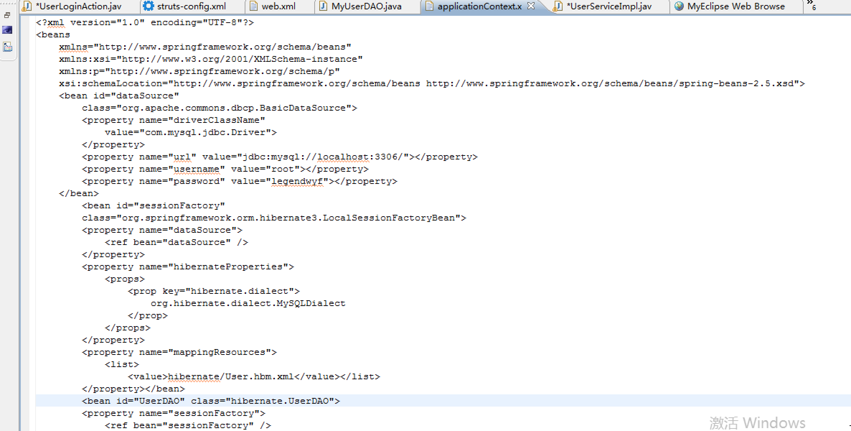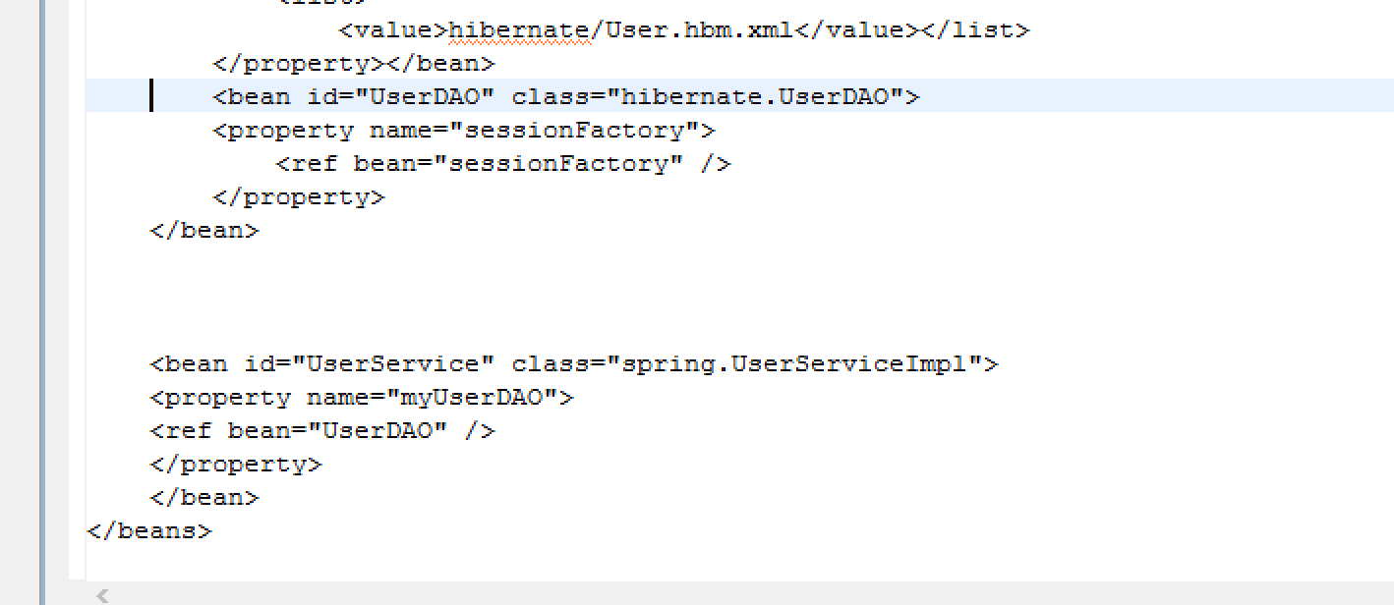
- 程序开发架构：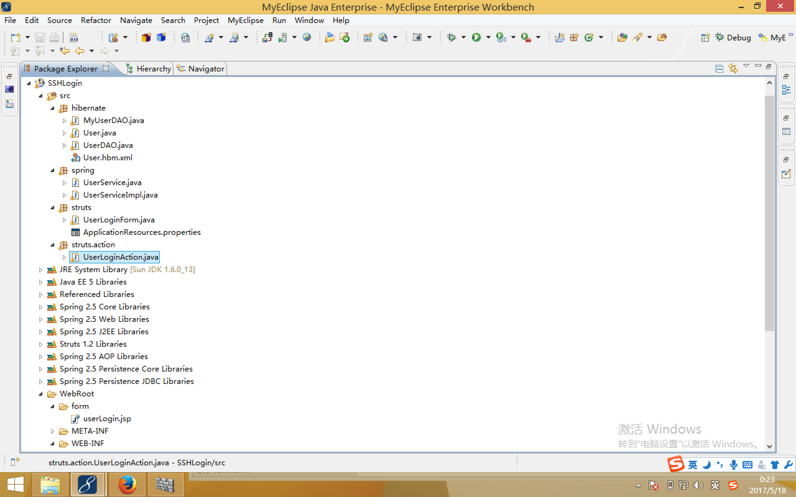
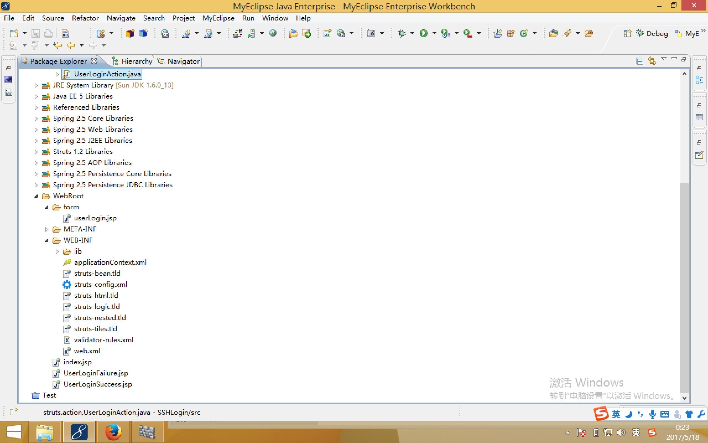

- web.xml
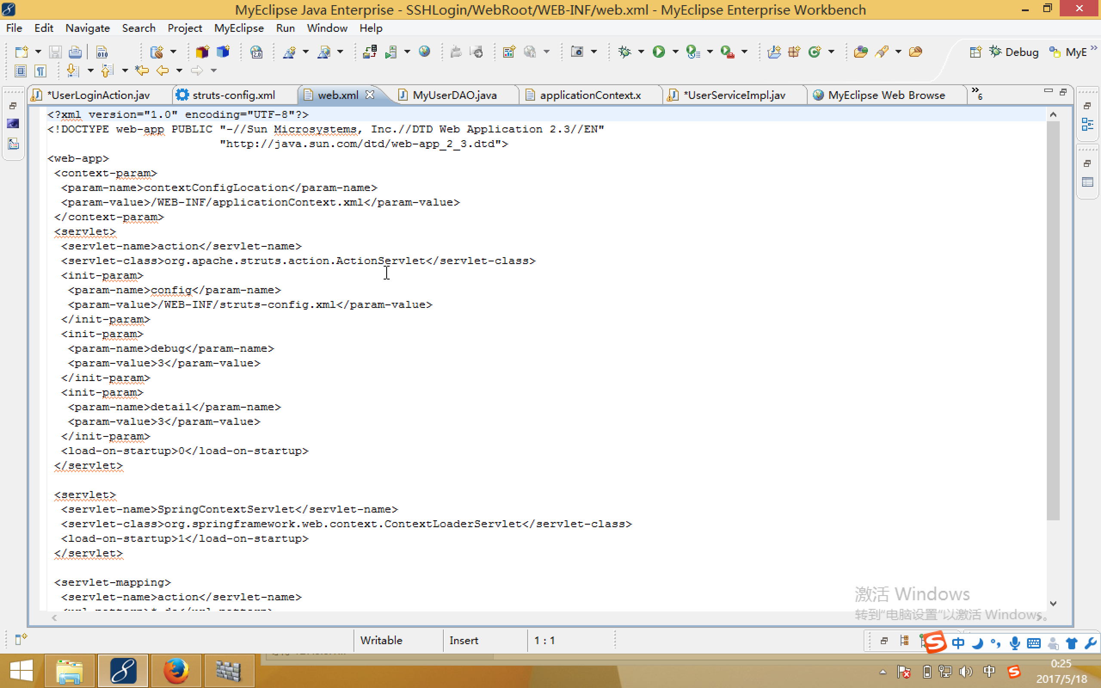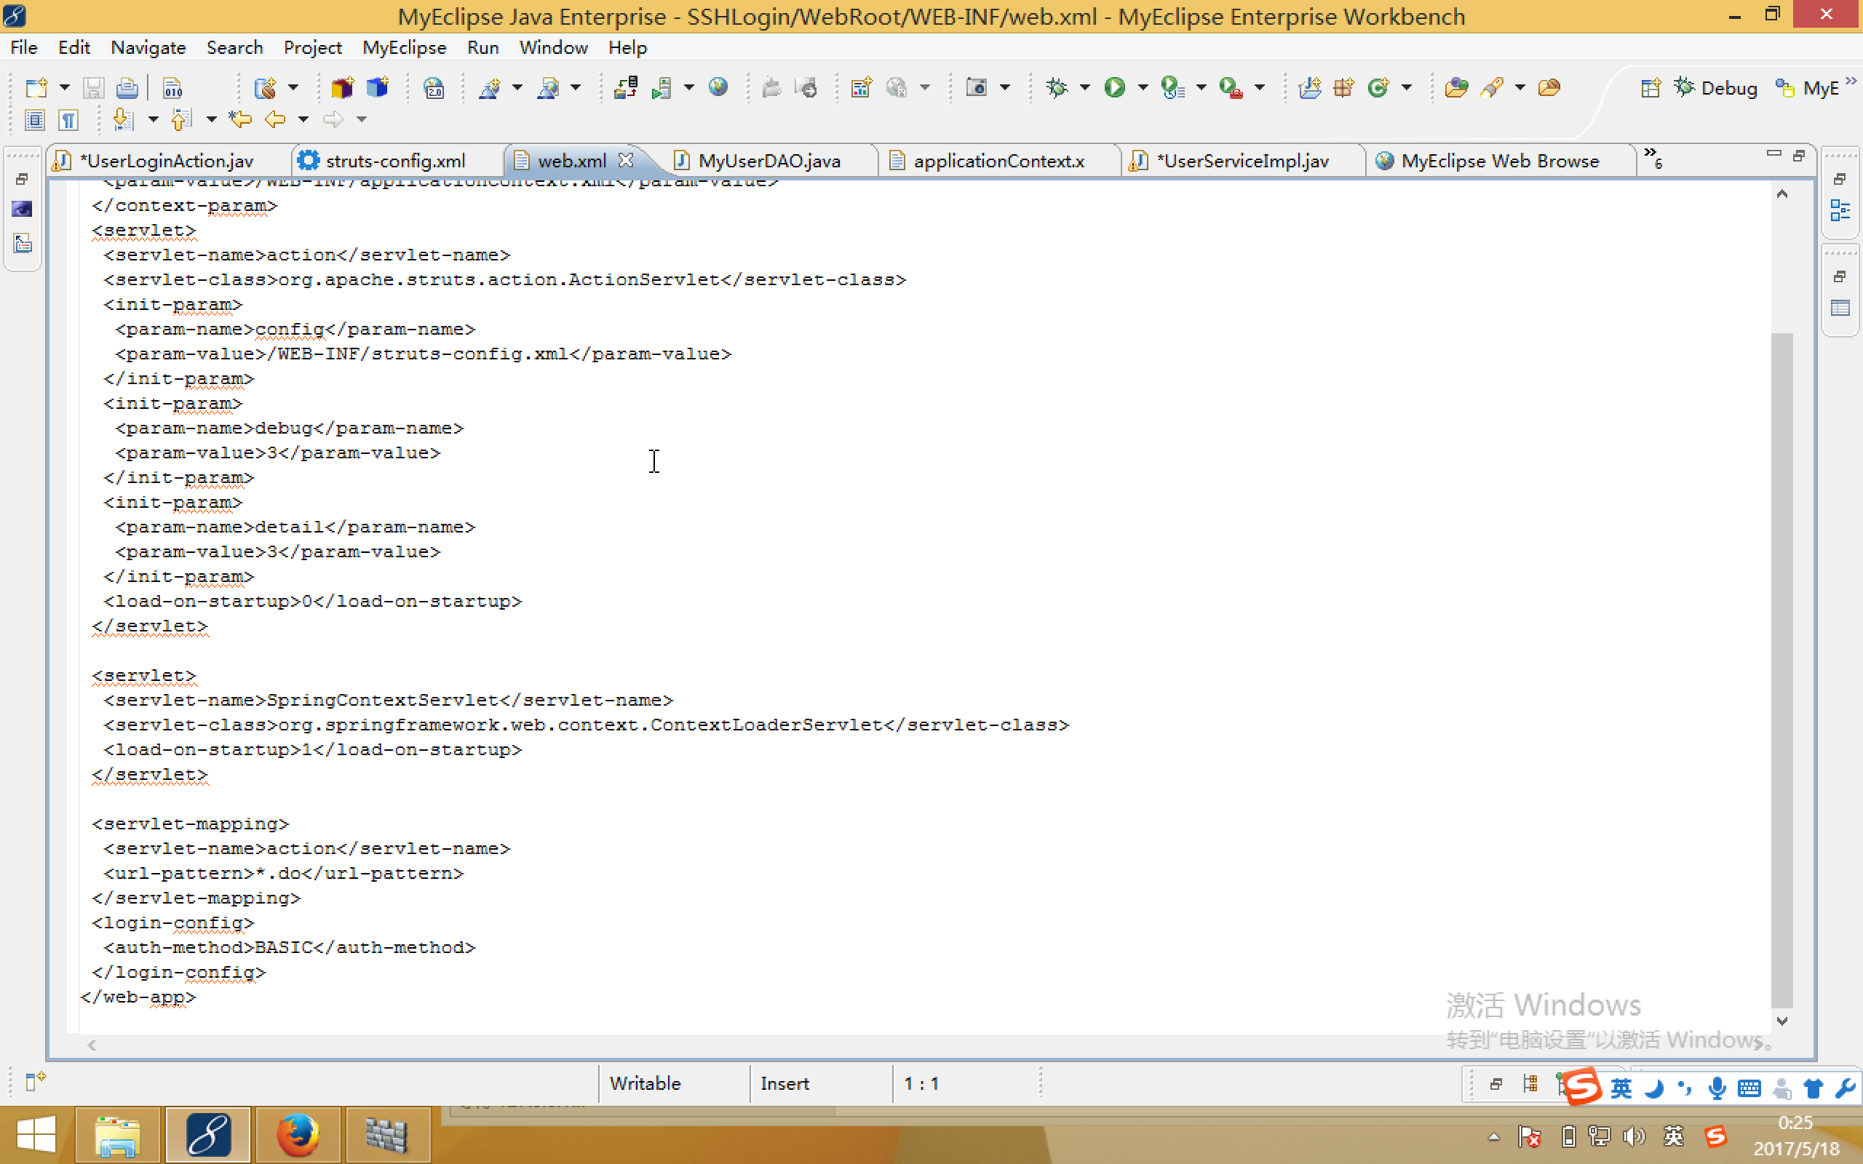

- User.hbm.xml: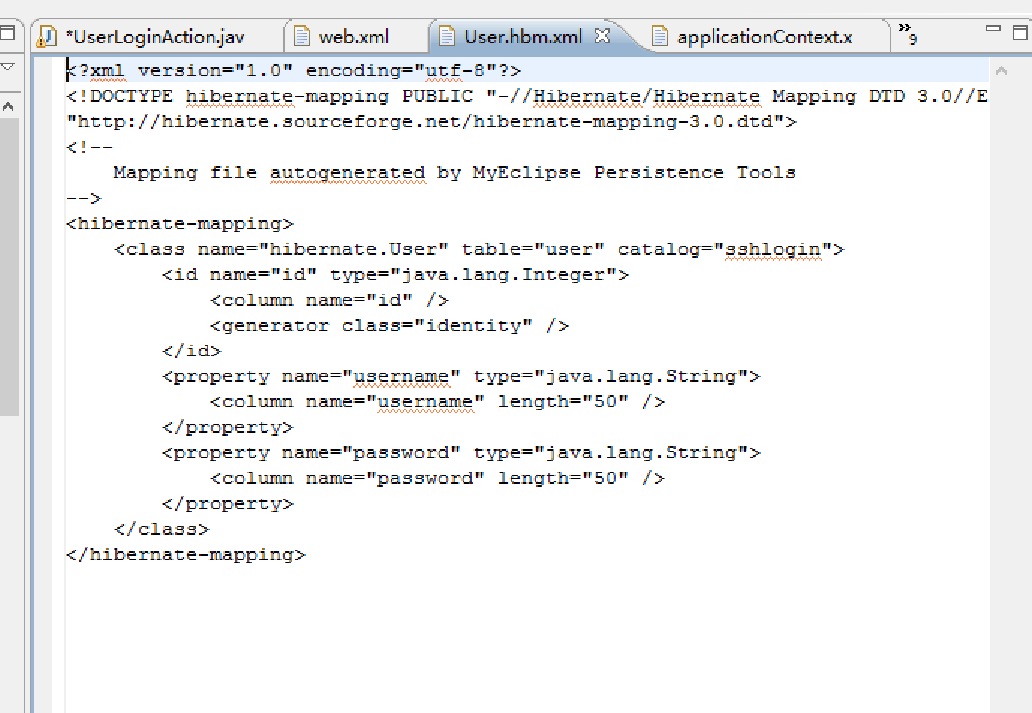

FAQ：
1、错误提示：org.springframework.beans.factory.BeanCreationException: Error creating bean with name 'sessionFactory' defined in ServletContext resource [/WEB-INF/applicationContext.xml]: Invocation of init method failed; nested exception is org.hibernate.HibernateException: Unable to instantiate default tuplizer [org.hibernate.tuple.entity.PojoEntityTuplizer]

解决方法一：如果你jar包都在WEB-INF/lib，那么你就可以删除hibernate的三个Jar（asm.jar，asm-attrs.jar，cglib-2.1.2.jar）包就行了或者spring的。一定要注意，在tomcat下面删除部署的项目，在重新部署。

http://aming2006.iteye.com/blog/618123

解决方法二：jar包不在lib下，在buildpath上。那么你Window -->Preferences.. -->My Eclipse Enterprise Workbench --> Project Capabilities -->spring
选择project所采用的spring版本，如spring 2.5 (在AOP中)选项卡，选中asm2.2.3.jar，remove掉 就可以了。
一定要注意看tomcat部署后这些文件是否去掉！

2、applicationContext.xml 必须放在web-inf目录下。

3、反转机制的案例解释：http://www.cnblogs.com/xdp-gacl/p/3495887.html

4、Hibernate相关类通常的命名规范：
User.java
UserDao.java
MyUserDao.java
UserService.java

